Уважаемые коллеги!
Приглашаем Вас принять участие в работе Международной научно-практической конференции «Мел: генезис, свойства, применение», которая состоится 28 – 31 мая 2016 года в Белгородском государственном технологическом университете им. В. Г. Шухова.
Для участия в работе Международной научной конференции необходимо направить на электронный адрес Оргкомитета до 27 апреля 2016 года заявку на участие. Прием статей до 25 мая 2016 года.
По результатам работы конференции будет издан электронный сборник (РИНЦ).
Правила оформления материалов
Материалы конференции должны быть выполнены на листах формата А5 книжной ориентации. Не полностью заполненные страницы нежелательны. Объем до 5 страниц.
Текст набирается в редакторе MicrosoftWord версии 97-2003. Шрифт "Times New Roman" размером 10 пт. Междустрочный интервал 1.
Рисунки выполняются в векторном формате (допускается растровое изображение с разрешением не менее 300 dpi) в одном из графических редакторов: Сorel DRAW, AUTOCAD; либо в любом из приложений семейства MsOffice. Рисунки, фотографии и таблицы должны быть обязательно вмонтированы в текст в удобной для автора форме. Формулы должны быть вмонтированы в текст доклада и выполнены с помощью встроенного в WinWord редактора формул Equation Editor или Math Type.
Список литературы оформляется в соответствии с требованиями ГОСТ 7.0.5-2008.
Название доклада печатается прописными буквами. Ниже строчными буквами фамилия и инициалы авторов с указанием ученой степени и звания. На следующей строке полное название организации строчным курсивом. Далее основной текст.
Поля: верхнее − 17 мм, нижнее − 30 мм,
левое − 18 мм, правое − 20 мм.
Отступ абзаца – 7 мм.

ОРГКОМИТЕТ
308012, Россия, г. Белгород,
ул. Костюкова, 46, БГТУ им. В.Г. Шухова,
тел./факс: (4722) 55-82-01,
е-mail: belconf@bk.ru
ОРГКОМИТЕТ МЕЖДУНАРОДНОЙ
НАУЧНОЙ КОНФЕРЕНЦИИ

ГЛАГОЛЕВ С.Н. | – ректор БГТУ им. В.Г. Шухова, д-р экон. наук, профессор
ЛЕСОВИК В.С. | – чл.-корр. РААСН, заведующий кафедрой строительного материаловедения, изделий и конструкций  БГТУ им. В.Г. Шухова, д-р техн. наук, профессор
ЕВТУШЕНКО Е.И. | – проректор по научной работе БГТУ им. В.Г. Шухова,  д-р техн. наук, профессор
БАЖЕНОВ Ю.М. | – акад. РААСН, президент НП «Межрегиональное объединение ученых и специалистов в области строительного материаловедения», д-р техн. наук, профессор, заведующий кафедрой технологии вяжущих веществ и бетонов МГСУ
ГАРАНИН В.К. | – акад. РАЕН, лауреат Премии Правительства РФ, директор Минералогического музея им. А.Е. Ферсмана РАН, д-р геол.-мин. наук, профессор Геологического факультета МГУ
СТАРОСТИН В.И. | – заслуженный деятель науки РФ, доктор геолого-минералогических наук, профессор заведующий кафедрой полезных ископаемых геологического факультета МГУ
ФИШЕР Х.-Б. | – научный сотрудник Ф.А. Фингер-института стройматериалов Баухаус-университетa г. Веймара
МЕЩЕРИН В. С. | – директор института строительных материалов строительного факультета Дрезденского технического университета (Германия), профессор
АЙЗЕНШТАДТ А.М. | – зав. кафедрой композиционных материалов и строительной экологии Северного (Арктического) Федерального университета, заслуженный работник высшей школы, д-р хим. наук, профессор
ИЛЬИНСКАЯ Г.Г. | – канд. техн. наук, доцент кафедры строительного материаловедения, изделий и конструкций  БГТУ им. В.Г. Шухова, секретарь конференции

Заявка

на участие в Международной научно-практической коференции
«Мел: генезис, свойства, применение», 28 -31 мая 2016 г.

Фамилия_________________________________________________
Имя _____________________________________________________
Отчество_________________________________________________
Должность ____________________________________________________
Уч. степень ___________________________________________________
Уч. звание ____________________________________________________
Название организации (полное)___________________________________
_________________________________________________________
Адрес _______________________________________________________
Тел., факс, e-mail ______________________________________________
Название доклада ________________________________________________
Необходимость технических средств __________________________________
__________________________________________________________________
Необходимость бронирования места в гостинице (категория номера) _________________________________________________________
Дата и время приезда _____________________________________________
Подпись участника
Дата ________________

Министерство образования и науки РФ
Правительство Белгородской области
Российская академия наук
Российская академия архитектуры и строительных наук
Белгородский государственный технологический
университет им. В.Г. Шухова
Харьковский государственный технический университет
строительства и архитектуры (Украина)
Баухаус-университет г. Веймар (Германия)
Дрезденский технический университет (Германия)

Международная научно-практическая конференция
«мел: генезис, свойства, применение»

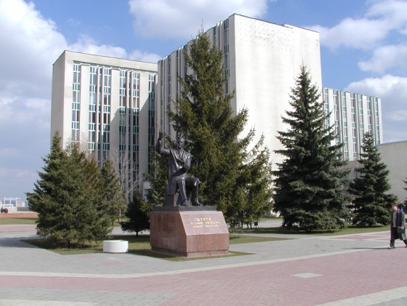

Белгород
28 – 31 мая 2016 г.

